Góra, dnia 3 czerwca 2024 r.

BURMISTRZ GÓRY
ul. Adama Mickiewicza 1
56-200 Góra

GN.6840.29.2023

W Y K A Z

nieruchomości przeznaczonej do zbycia
w drodze bezprzetargowej

Na podstawie art. 35 ust. 1 i ust. 2 ustawy z dnia 21 sierpnia 1997 r. o gospodarce nieruchomościami (Dz. U. z 2023 r., poz. 344 ze zm.) Burmistrz Góry podaje do publicznej wiadomości wykaz nieruchomości przeznaczonej do zbycia w drodze bezprzetargowej:

1. Nieruchomość gruntowa niezabudowana, oznaczona jako działka nr 1070/5 o powierzchni 0,0084 ha, zapisana w księdze wieczystej nr LE1G/00081420/2, położona w Górze przy ul. Tylnej, której właścicielem jest Gmina Góra.

2. W miejscowym planie zagospodarowania przestrzennego Gminy Góra działka znajduje się w jednostce bilansowej AE13MN- dla której ustala się przeznaczenie podstawowe jako zabudowa mieszkaniowa jednorodzinna, przeznaczenie uzupełniające : garaże, usługi nieuciążliwe z zakresu ochrony zdrowia oraz obsługi ludności i przedsiębiorstw, urządzenia komunikacyjne (dojazdy, parkingi, place manewrowe), sieci infrastruktury technicznej dystrybucyjnej oraz związane z nimi urządzenia.
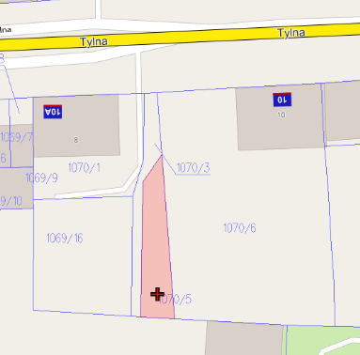
3. Cena netto nieruchomości wynosi 8.000,00 zł (słownie: osiem tysięcy złotych 00/100). Do ceny nieruchomości zostanie doliczony podatek 23 %VAT, zgodnie z ustawą z dnia 11.03.2004 r. o podatku od towarów i usług (Dz. U. z 2024 r., poz. 361).
Cena brutto nieruchomości wyniesie 9.840,00 zł (słownie: dziewięć tysięcy osiemset czterdzieści złotych 00/100).

4. Nieruchomość jest przeznaczona do zbycia na własność w drodze bezprzetargowej na rzecz właściciela nieruchomości bezpośrednio przyległej do ww. działki, oznaczonej jako działka nr 1070/3, w celu poprawienia warunków jej zagospodarowania.

5. Zgodnie z art. 34 ust. 1 pkt 1 i 2 ustawy o gospodarce nieruchomościami prawo pierwszeństwa w nabyciu nieruchomości mają osoby, którym przysługuje roszczenie o nabycie lub są poprzednimi właścicielami zbywanej nieruchomości pozbawionymi prawa własności tej nieruchomości przed 05.12. 1990 r. albo ich spadkobiercami, jeżeli złożą wniosek o ich nabycie w terminie do dnia 24 lipca 2024 r.

